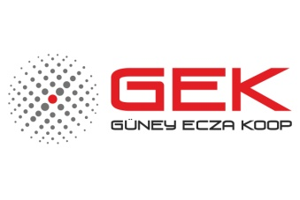

ORTAKLIK TAAHHÜTNAMESİ

27.04.2024 tarihinden itibaren Sınırlı Sorumlu Güney Eczacıları Üretim Temin ve Dağıtım Kooperatifi’ne ortak olmak için başvuran ve ortaklığa girmiş, Kooperatif Ana Sözleşmesinin ortak olma koşullarını yerine getiren eczacılardan 100,00.-TL. tutarındaki sermaye payı peşin olarak tahsil edilecektir. 24.000 TL tutarındaki geliştirme özel fonuna katılım payı ise ortaklığa kabul ediliş yılından sonraki yıl sonundan başlamak üzere, ilk defa eczane açan ve açılışını kooperatiften yapanlardan her yılın sonunda 8.000 TL olacak şekilde 3 eşit taksitle, ilk defa eczane açan ve açılışını kooperatiften yapan ortaklar dışında kalan ortaklardan her yılın sonunda 12.000 TL olacak şekilde 2 eşit taksitle, senet ile tahsil edilecektir. Katılım payının tahsil edilememesi durumunda, Ana Sözleşmenin 14. Maddesine göre işlem yapılacaktır.
27.04.2024 tarihli Genel Kurulda belirlenen şartlardan sonra ortak olanların; eczanesini kapatmak, eczacılık mesleğine son vermek gibi nedenlerle Kooperatiften ayrılmaları ve yukarıda sayılan şartlar aranmadan ölüm ve daimî iş göremezlik nedenleri ile ortaklıklarının son bulması halinde kalan geliştirme özel fonuna katılım payı tutarı talep edilmeyecektir,
Bu Genel Kurulda belirlenen şartlardan sonra ortak olanların istifa etmeleri veya Yönetim Kurulu kararı ile ayrılmaları durumunda ise kalan geliştirme özel fonuna katılım payı tutarı nakden ve defaten tahsil edilecektir. Bu doğrultuda tüm bu uygulama koşullarını Günay Ecza Kooperatifi’nin 27.04.2024 tarihli Genel Kurul Kararı gereğince kabul ve taahhüt ederim.

ECZANENİN ADI VE ADRESİ

Ecz……………………………………. …/…/20



Mesudiye Mahallesi 112. Cadde No: 39/A MERSİN / Tel: (0324) 241 10 00 Fax: (0324) 336 16 04
www.gek.org.tr

